- 问题陈述与数学建模

专有名词标准化

约束的描述

3.1 运营场景与不确定性描述
本研究考虑一条双向运营的城市轨道交通线路，其物理拓扑由有向图$G=\left(N,ℰ\right)$描述。线路包含一组按物理位置排序的车站集合$N=1,2,…,\left|\left.N\right|\right.$，其中N表示线路上的车站总数。相邻车站之间由闭塞区间连接，为了精确描述双向运营特征，我们将连接相邻车站的闭塞区间$ℰ$集合分解为上行$\left(up\right)$和下行$\left(down\right)$两个子集。数学上，分别表示为$ℰ^{up}$和$ℰ^{down}$。由于全线共有$N$个车站，因此双向共计包含$2\left(N−1\right)$个有向闭塞区间。基础设施在关键位置上配置了渡线轨道，这些站点在图中标记为折返站$N^{\text{tb}}⊆N$,允许列车在运营中途执行清客并折返，以在局部区段维持服务频率。
在此物理环境中，运营中断定义为在故障持续期间，受影响区间的物理通行能力降为零，禁止列车穿越。本研究设定故障发生于连接站$N−3$到站$N−2$的区间发生突发故障，导致上行列车无法通过该区间到站$N$。在站$N−3$及其上游站点，上行列车受阻于故障区段入口，被迫在沿线车站停留或排队，导致运行轨迹在时空图上堆积。而在阻塞点下游由于缺乏来自上游的列车接续，线路陷入运力真空状态。为缓解由此产生的运输压力，部分受阻的上行列车可在站$N−3$利用可用的折返线进行折返作业，转入下行方向运行以疏解积压车底。如Fig.1所示：
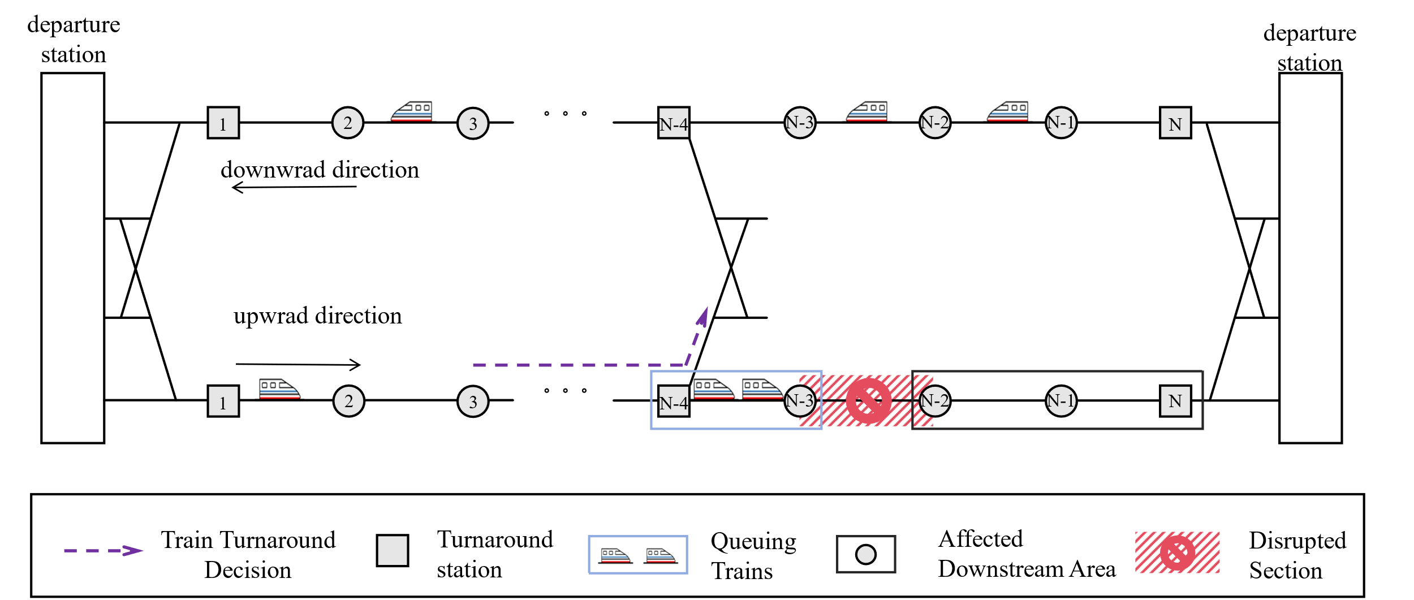
与确定性场景不同，本研究强调故障恢复时间对于调度中心而言是一个未知的随机变量，系统仅能观测到故障已持续的时长，而无法确知故障何时结束。因此并不能使用确定性假设的静态调整方案，本研究采用滚动时域的在线决策框架，在每个决策步根据最新观测不断更新后续控制策略，而不是依赖单次求得的全局最优计划。

3.2 符号说明与模型假设
为了对上述复杂的时空运营场景进行严谨的数学刻画，并支撑后续深度强化学习与线性规划模型的构建，本章首先建立了统一的符号系统。文中涉及的关键集合、物理参数、状态变量及决策控制变量如Table 3-1所示。基于此符号定义，为了确保问题在数学上的可解性与逻辑闭环，我们提出以下核心模型假设。
符号 | 定义描述
集合与索引
$$N,ℰ$$ | 车站集合$N=1,…,N$与闭塞区间集合$ℰ$
$$N_{tb}$$ | 具备折返能力的折返站集合，$N_{tb}⊆N$
$$i, j$$ | 车站索引，$i,j∈N$
$$k$$ | 列车索引，$k∈K$
$$t$$ | 离散时间步索引
$$up, down$$ | 列车运行方向标识（上行/下行）
物理环境参数
$$Δt$$ | 仿真决策步长
$$h_{safe}$$ | 最小安全车头时距
$$T_{i,i+1}^{run}$$ | 区间$\left[i,i+1\right]$的最短运行时间
$$T_{dwell}^{min}$$ | 车站最小停站作业时间
$$T_{clear},T_{switch}$$ | 折返清客时间与道岔切换时间
$$C_{train}$$ | 列车物理定员
$$C_{safe}$$ | 站台安全容纳阈值
$$β_{i}$$ | 车站$i$的乘客下车比例
状态变量
$$λ_{i,t}$$ | 车站$i$在时刻$t$的乘客自然到达率
$$a_{i,k},d_{i,k}$$ | 列车$k$在车站$i$的实际到达时刻与离开时刻
$$L_{k}$$ | 列车$k$当前载客量
$$P_{i,t}$$ | 时刻$t$车站$i$的站台候车人数
$$R_{i,t}$$ | 时刻$t$车站$i$的站外滞留人数
$$s_{i,v,t}^{n},i_{i,i+1,t}^{n}$$ | 离散化的车站占用状态与区间运行状态(RL输入特征)
决策与控制变量
$$a_{t}$$ | RL智能体输出的联合动作向量
$$a_{t}^{tb},a_{t}^{res}$$ | 列车折返决策与资源重投决策
$$a_{t}^{fc}$$ | 协同客流控制决策
$$u_{i,t}^{fc}$$ | 车站$i$的进站控制二值变量(1:限流,0:放行)
$$a_{t}^{adj}$$ | 发车间隔连续调整量
$${\hat{h}}_{i,k}$$ | Clipper模块输入的参考车头时距
优化与RL参数
$$J$$ | 全局广义成本函数
$$F_{wait},F_{crowd},F_{effect}$$ | 乘客等待时间、拥挤惩罚、严重影响比例指标
$$w_{1},w_{2},w_{3}$$ | 目标函数权重系数
$$r_{t}$$ | 强化学习单步奖励(Reward)
$$γ$$ | 折扣因子
$$λ$$ | GAE算法平滑参数
$$δ_{t}$$ | 时序差分误差
$$b_{min},b_{max}$$ | 发车间隔调整动作的物理边界
Clipper模型变量
$$H_{p},H_{c}$$ | 规划视界与控制视界
$$z_{i,k}$$ | 线性化辅助变量
$$ξ_{i,k}$$ | 软约束松弛变量
$$M$$ | 惩罚大系数
基于此符号定义，为了确保问题在数学上的可解性与逻辑闭环，我们提出以下核心模型假设：
假设一：恢复不确定性与可观测性。故障恢复时刻为随机变量，其实现值在决策初期未知；调度中心在每个决策步可观测列车占用与站内外客流等系统状态。为保持决策过程的可递推性，本文将故障已持续时间作为状态信息的一部分，并采用滚动时域更新决策。
假设二：列车运行的同质性与不可越行性。假设所有在线路运行的列车具有相同的动力学性能和载客容量。同时，受城市轨道交通物理拓扑限制，除具备渡线轨道的折返站外，列车在区间及普通车站内不允许相互越行，必须严格遵守先进先出的原则。
假设三：乘客行为的先到先服务原则。在建模乘客进站与上下车行为时，假设站台乘客遵循先到先服务的原则。当列车运力不足时，未能上车的乘客将滞留在站台并累积至下一步决策，而进站控制则直接作用于站外待避乘客数量。
假设四：折返作业的物理一致性。假设在折返站执行清客与折返操作具有固定的物理时间约束。所有执行中途折返的列车必须在完成清客后方可穿越渡线进入反方向运行轨道，且该过程受最小安全车头时距及车站正线占用约束的限制。

3.3 系统演化动力学模型
为精确描述列车运行调整问题的物理环境，本节建立支配系统状态转移的核心动力学方程。这些方程共同界定列车在时空网络中的可行运行边界，以及乘客需求在站内外队列中的积压与释放机制。
需要指出的是，列车运行过程天然以事件时刻（到达/发车）刻画，而客流与拥挤状态更适合在离散时间步长上更新。为此，本文采用混合仿真机制：决策步长$Δt$用于更新乘客状态$\left(P_{i,t},R_{i,t}\right)$；列车到发事件$\left(a_{i,k},d_{i,k}\right)$则通过映射到对应的时间窗$\left[t,t+Δt\right)$与乘客更新耦合。

3.3.1 列车运行运动学与物理约束
列车在路网中的时空轨迹必须严格遵循由信号系统及基础设施决定的硬性物理约束。记列车集合为K，对任意列车$k∈K$与车站$i∈N$，记其到达与发车时刻分别为$a_{i,k}$与$d_{i,k}$。
(1)最小安全车头时距约束。为防止列车追尾(行车安全)并确保行车安全，同一车站、同方向连续两列车的发车间隔必须满足最小安全车头时距$h_{safe}$：
$$d_{i,k}−d_{i,k−1}≥h_{safe}$$
其中$h_{safe}$表征信号系统（如移动闭塞）对连续列车追踪间隔的物理限制，构成了行车安全的核心下界。
(2)区间运行时间与最小停站时间约束
列车在相邻站点间的实际运行时间不得低于基于车辆牵引/制动性能确定的最短区间运行时间$T_{i,i+1}^{run}$；同时，列车停站需满足最小作业时分（含开关门及乘降组织时间）$T_{min}^{dwell}$：
$$a_{i+1,k}−d_{i,k}≥T_{i,i+1}^{run},d_{i,k}−a_{i,k}≥T_{min}^{dwell}$$
(3)中途折返作业时序约束
在中断场景下，部分列车需在非终点站执行中途折返。令折返列车集合为$K_{turn}⊆K$。为保证清客与进路切换等作业在物理上的可执行性，折返列车在折返站的停留时间需满足：
$$d_{TB,k}−a_{TB,k}≥T_{clear}+T_{switch},∀k∈K_{turn}$$
其中$T_{clear}$为清客时间，$T_{switch}$为进路/道岔切换及相关安全确认所需时间。

3.3.2 客流积压与演化机制
为精确刻画局部运营中断场景下的供需失衡与乘客滞留现象，本研究建立了一个包含站台候车人数$P_{i,t}$与站外滞留人数$R_{i,t}$的双层队列演化模型。该模型能够捕捉拥堵在时空网络中的传播特征，包括站台拥挤对上游进站客流的反向抑制效应以及列车满载导致的顺向滞留效应。
记$λ_{i,t}$为车站$i$在决策步$t$的自然到达率，则该时段内的新增到达需求为$λ_{i,t}Δt$。为实现离散客流与连续列车运行的耦合，定义集合$K_{i,t}$为在时间窗$\left[t,t+Δt\right)$内停靠车站$i$并执行乘降作业的列车。为确保状态更新的唯一性与数值稳定性，本文设定足够小的仿真步长$Δt$，使得对任一车站$i$，均满足$\left|K_{i,t}\right|≤1$。
(1) 进站协同控制机制
在拥挤常态化或突发中断场景下，为了防止站台人群密度突破安全红线，系统需对进站客流实施动态截流。车站$i$在时刻$t$的总进站需求$D_{i,t}^{total}$由当期新增到达客流与上一时刻被截流的站外积压客流共同构成：
$$D_{i,t}^{total}=λ_{i,t}Δt+R_{i,t}$$
引入二值进站控制变量$u_{i,t}^{fc}∈\{0,1\}$，其中$u_{i,t}^{fc}=1$表示激活限流策略，$u_{i,t}^{fc}=0$表示维持自由进站。有效进站流量$I_{i,t}^{in}$的计算遵循如下非线性截断逻辑：
$$I_{i,t}^{in}=\left\{\begin{matrix}D_{i,t}^{total}, & u_{i,t}^{fc}=0 \\ \min\left(D_{i,t}^{total},\max{(}0,C_{safe}−P_{i,t})\right), & u_{i,t}^{fc}=1\end{matrix}\right.$$
上式体现了双重物理约束：内层算子$\max\left(0,C_{safe}−P_{i,t}\right)$实时计算站台当前的剩余安全容量，确保即使在极度拥挤状态下计算结果也不为负值；外层算子$\min\left(⋅\right)$则执行供需匹配，强制实际进入付费区的流量严格受限于物理剩余空间与当前总需求。
相应地，受控无法进站的溢出需求将回流至站外队列，导致站外滞留人数$R_{i,t}$的累积：
$$R_{i,t+1}=D_{i,t}^{total}−I_{i,t}^{in}$$
(2) 列车载客量闭合更新与乘降规则
列车与车站之间的客流交换过程决定了拥堵在网络中的动态分配。为保证系统的流量守恒，列车$k$的载客量状态$L_{k}$需在到达与发车两个离散事件瞬间完成状态跳变。
首先，基于历史数据标定的站点级下车比例$β_{i}∈\left[0,1\right]$，计算列车到达时的下车人数：
$$n_{i,k}^{alight}=L_{k,arr}⋅β_{i}$$
其次，在“乘客贪婪登车”的行为假设下，列车的实际登车人数$n_{i,k}^{board}$由站台当前的候车积压量与列车下客后的剩余可用运力共同决定：
$$n_{i,k}^{board}=\min\left(P_{i,t},\max\left(0,C_{train}−\left(L_{k,arr}−n_{i,k}^{alight}\right)\right)\right)$$
该方程明确了列车物理定员 C_{train} 对疏散能力的硬性约束：当列车满载时，站台乘客将被迫继续滞留。据此，列车发车时的载客量更新为：
$$L_{k,dep}=L_{k,arr}−n_{i,k}^{alight}+n_{i,k}^{board}$$
(3) 站台候车人数演化
综合上述进站补给与登车消耗过程，站台候车人数$P_{i,t}$的状态转移方程如下：
$$P_{i,t+1}=P_{i,t}+I_{i,t}^{in}−\sum_{k∈K_{i,t}}{n_{i,k}^{board}}$$
该式刻画了拥堵的形成机理：当列车因故障延误或运力不足（$\sum{n^{board}}$下降）时，站台人数$P_{i,t}$将迅速上升并逼近安全阈值$C_{safe}$，进而触发进站控制机制，最终导致拥堵向站外区域$（R_{i,t}）$蔓延。

3.4 全局优化目标函数
在城市轨道交通局部中断恢复场景下，调度策略的优劣取决于其在维持服务效率、保障运营安全以及降低乘客负面体验三方面的综合表现。基于此，本研究构建了一个加权广义成本函数$J$作为全局优化目标。
令预测时域的物理时长为$T$，决策时间步长为$Δt$，则总决策步数定义为$H=\left\lceil T/Δt\right\rceil$。全局目标旨在最小化时域内的加权总成本：
$$\min{J}=w_{1}⋅F_{wait}+w_{2}⋅F_{crowd}+w_{3}⋅F_{effect}$$
其中，$w_{1},w_{2},w_{3}$为非负权重系数。为了确保各项指标在量纲上的可比性，各分量定义如下：
(1) 乘客平均等待时间
该指标量化了全网乘客在站内外的总滞留时间成本。为了得到标准化的“人均时间”，需除以时段内的乘客总需求$G_{total}$。
$$G_{total}=\sum_{t=0}^{H−1}{\sum_{i∈N}{λ_{i,t}}}Δt+\sum_{i∈N}{R_{i,0}}$$
上式明确了总需求由“预测期内新到达客流”与“初始时刻站外积压客流”共同构成。据此，人均等待时间$F_{wait}$定义为系统内滞留人数的时间积分归一化值：
$$F_{wait}=\frac{1}{G_{total}}\sum_{t=0}^{H−1}{\sum_{i∈N}{\left(P_{i,t}+R_{i,t}\right)}}⋅Δt$$
(2) 站台拥挤安全惩罚
为防止因过度追求疏散效率而忽视安全，模型对站台人数$P_{i,t}$超出安全阈值$C_{safe}$的状态施加惩罚。该指标计算超员人数在时间维度上的累积积分：
$$F_{crowd}=\sum_{t=0}^{H−1}{\sum_{i∈N}{\max\left(0,P_{i,t}−C_{safe}\right)}}⋅Δt$$
当$P_{i,t}≤C_{safe}$时该项为零；一旦突破阈值，惩罚值随超出量与持续时间线性增长，驱动系统主动触发进站控制（$u^{fc}=1$）以规避安全风险。
(3) 严重受影响乘客比例
为衡量方案的社会公平性，模型致力于最小化遭遇极端负面体验的乘客比例。鉴于本研究采用聚合客流模型，无法直接追踪个体等待时间，本文采用严重滞留队列作为严重延误的代理指标：
$$F_{effect}=\frac{1}{G_{total}}\left(N_{delay}+N_{cancel}+N_{turnback}\right)$$
具体而言：
严重延误人数代理指标($N_{delay}$)：定义$θ$为单个车站可容忍的最大滞留队列长度（对应乘客容忍时间阈值）。当总滞留人数超过$θ$时，超出部分被视为遭受严重延误的群体：
$$N_{delay}=\sum_{t=0}^{H−1}{\sum_{i∈N}{\max\left(0,P_{i,t}+R_{i,t}−Q_{th}\right)}}$$
取消服务影响人数：统计因列车停运（$k∈K_{cancel}$）而被清客的载荷；
$$N_{\text{cancel}}=\sum_{k∈K_{\text{cancel}}}{L_{k}^{cancel}}$$
强制清客影响人数：统计因列车执行中途折返（$k∈K_{turn}$）而被迫下车的乘客载荷。
$$N_{\text{turnback}}=\sum_{k∈K_{\text{turn}}}{L_{k}^{TB}}$$

第4章 求解

4.1 求解框架总览
如Fig.X所示，针对局部运营中断恢复问题的强时变与不确定性特征，本文提出一种全局参考生成—局部可行性投影的两阶段分层在线调度框架。
该框架的核心设计哲学在于解耦：上层利用深度强化学习(DRL)在高维状态与混合动作空间下生成参考调度意图，以适应随机恢复过程并处理非线性策略搜索；下层引入可行性投影模块(Clipper)，通过线性规划将参考意图映射为满足信号安全、运行运动学与折返作业时序等硬约束的可执行方案，从而实现宏观运营效率与微观物理安全性的有机统一。
具体而言，框架包含两个闭环步骤：
全局参考生成：在每个决策步$t$，系统汇总列车运行状态、站内外客流水平及故障持续时间，构建当前状态表征；上层混合Actor-Critic智能体输出包含离散结构决策（如折返/限流）与连续时距调整的参考指令，旨在提升长期期望运营效率。可行性投影与安全保障：鉴于参考决策可能违反安全车头时距或物理动力学下界，本文引入Clipper模块构建“最小化指令偏差”的投影问题。该模块将3.3节定义的动力学方程转化为硬约束，将参考指令投影到严格的可行域内，从而输出物理安全的可执行调度方案。
在本框架采用“感知—决策—修正—执行”的实时闭环机制。系统执行当前时刻的可行决策后，通过环境反馈获取下一时刻的更新状态，并以此为基础触发新一轮的参考生成与投影。这种机制确保了调度策略能够持续响应环境的随机变化，直至运营完全恢复。
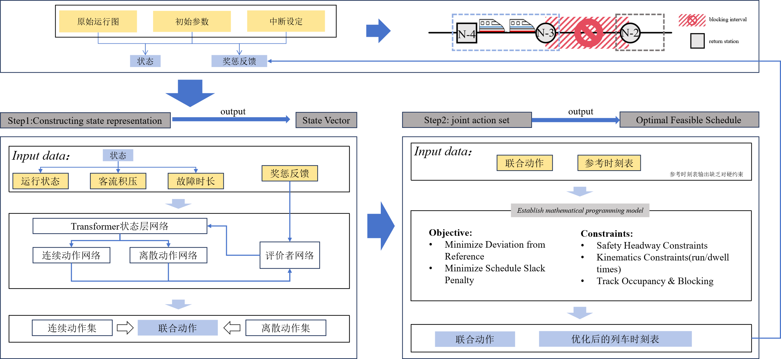
本章组织结构如下：为支撑上述框架，第4.2节首先将问题形式化为马尔可夫决策过程(MDP)；第4.3节给出基于Transformer的时空状态编码与混合Actor-Critic网络设计；第4.4节详细阐述Clipper可行性投影模型及其硬约束构造；第4.5节给出双层滚动时域执行策略与在线闭环算法流程。

4.2 马尔可夫决策过程形式化
为了在随机动态环境中求解第3章定义的列车运行调整问题，本文将其建模为一个有限时域的马尔可夫决策过程(MDP)。该过程由五元组$M=\left\langle S,A,P,R,γ\right\rangle$形式化定义。其中的状态转移核$P\left(⋅\right)$严格遵循3.3节建立的列车运行运动学约束与3.3.2节的客流演化动力学方程；智能体通过与该物理仿真环境交互来学习策略。

4.2.1 状态空间构建
为了使智能体能够精确感知网络中的供需动态分布及故障恢复的不确定性，我们构建了一个包含供给侧、需求侧与环境侧三类核心特征的增广状态向量$s_{t}$：首先，供给侧状态由车站列车占用$s_{i,v,t}^{n}$与区间列车运行$i_{i,i+1,t}^{n}$组成，分别指示列车是否停靠在车站或运行于闭塞区间，以精确描述全网运力分布与瓶颈位置；其次，需求侧状态显式区分站台候车人数$P_{i,t}$与站外滞留人数$R_{i,t}$，通过监测两者的动态消长，实时量化拥挤风险的演变及协同限流的必要性；最后，环境侧状态引入故障已持续时长$time$与故障状态标识$flag$，这一全局信息使智能体能够根据故障恢复的条件概率推断，在“激进恢复”与“保守等待”策略间做出具备前瞻性的权衡。
写成向量形式。

4.2.2 混合动作空间定义
为了应对局部中断引发的时空供需失衡，本研究在马尔可夫决策过程（MDP）框架下建立了一个多维混合控制模型。智能体在时刻$t^{k}$的决策行为被形式化为一个五维联合动作向量$a_{t}=\left(a_{t}^{tb},a_{t}^{up},a_{t}^{down},a_{t}^{res},a_{t}^{fc}\right)$，该向量协同控制列车运行图调整、车底资源重组及车站客流控制三个子系统。各控制分量的数学定义与物理机制如下：
首先，针对网络中的关键折返节点，模型定义离散变量$a_{t}^{\text{tb}}∈\{0,1,2\}$与二值变量$a_{t}^{\text{res}}∈\{0,1\}$协同管理车底资源的流转状态。具体而言，当$a_{t}^{\text{tb}}=1$时，系统执行小交路折返策略，受阻列车在当前站利用渡线折返至反向轨道以填补对向运力真空；当$a_{t}^{\text{tb}}=0$时，执行列车消解策略，列车强制清客并退出服务以释放股道资源；当$a_{t}^{\text{tb}}=2$时，仅对不受阻塞影响的车次维持运行。为了闭环利用资源，当$a_{t}^{\text{res}}=1$时激活资源重投机制，系统从已取消的列车队列中唤醒可用车底重新投入运营，其数量受限于累积取消列车总数的守恒约束。
其次，为了从源头调控进入网络的车流密度，模型定义连续调度控制参数$a_{t}^{\text{up}},a_{t}^{\text{down}}∈\left[−C_{H},C_{H}\right]$分别控制上行与下行首发站的动态发车行为。该变量通过符号函数实现双模态控制，当其取非负值时，该参数被直接映射为物理发车间隔，用于动态生成服务班次；当其取负值时，则作为逻辑指令触发扣车策略，暂停后续列车发车，以截断由于下游故障导致的上游排队溢出风险。需强调的是，此时负值仅作为模式切换的标志，不具有物理时间维度的含义，因此不存在负发车间隔的物理定义悖论。在后续网络结构设计（Section 4.3.2）中，为了适应神经网络输出特性，我们将连续动作$\left(a_{t}^{up},a_{t}^{down}\right)$封装为一个二维向量$a_{t}^{adj}$处理，但在物理意义上仍对应五个控制分量。”
最后，针对运力下降可能引发的站台安全隐患，模型引入二值变量$a_{t}^{\text{fc}}∈\{0,1\}$实施协同客流控制。当$a_{t}^{\text{fc}}=1$时，车站进站率$I_{i,t}$不再由到达率$λ_{i,t}$单独决定，而是受到站台剩余安全容量$C_{safe}−P_{i,t}$的严格非线性截断约束，从而将部分物理到达需求截流在站外，防止站内拥挤度突破安全阈值。
Variable | Description
$$a_{t}^{tb}$$ | A discrete variable$∈\{0,1,2\}$governing train regulation at turn-back nodes.
$$a_{t}^{up}$$ | Upstream dispatching control parameter$∈\left[−C_{H},C_{H}\right].$($≥0$:Set Headway; $<0$:Holding).
$$a_{t}^{down}$$ | Downstream dispatching control parameter$∈\left[−C_{H},C_{H}\right].$($≥0$:Set Headway; $<0$:Holding).
$$a_{t}^{res}$$ | A binary variable$∈\{0,1\}$controlling the rolling stock resumption mechanism.
$$a_{t}^{fc}$$ | A binary variable$∈\{0,1\}$for collaborative station flow control.

4.2.3 奖励函数设计
奖励函数的设计旨在引导智能体优化3.4节定义的全局广义成本。我们将全局目标分解为单步奖励$r_{t}$，并引入必要的算法正则化项：
$$r_{t}=−\left(w_{1}⋅r_{t}^{eff}+w_{2}⋅r_{t}^{safe}+w_{3}⋅r_{t}^{stab}\right)$$
运营效率项($r_{t}^{eff}$)：旨在最小化乘客等待时间$F_{wait}$。由于总等待时间等价于队列长度的时间积分，单步奖励定义为当前全网总滞留人数：
$$r_{t}^{eff}=\sum_{i∈N}{\left(P_{i,t}+R_{i,t}\right)}$$
(注：最大化$−\sum{r_{t}^{eff}}$等价于最小化3.4节的$F_{wait}$。)
安全惩罚项($r_{t}^{safe}$)：对应3.4节的$F_{crowd}$，惩罚站台人数超出安全阈值的部分：
$$r_{t}^{safe}=\sum_{i∈N}{\max\left(0,P_{i,t}−C_{safe}\right)}$$
动作平滑正则项 ($r_{t}^{stab}$)：虽然 3.4 节定义了$F_{effect}$（严重影响人数），但在强化学习训练中，直接优化稀疏的“严重影响”较难收敛。因此，我们引入动作平滑项作为替代约束，防止策略剧烈震荡从而间接降低运营事故风险：
$$r_{t}^{stab}=|a_{t}^{adj}|_{2}^{2}$$
通过最大化累积折扣奖励$G_{t}=\sum_{k=0}^{H}{γ^{k}r_{t+k}}$，智能体将在期望意义下寻找能够平衡疏散效率与运营安全的近似最优策略。

4.3深度强化学习智能体设计
本节详细阐述分层框架中的上层决策智能体设计。该智能体作为上层决策模块，负责在每个决策步$t$根据增广状态$s_{t}$生成全局协同的列车运行调整与客流控制参考指令。为了有效处理地铁网络中复杂的时空依赖性并兼顾离散与连续动作空间，本研究构建了一个基于Transformer编码器的混合Actor-Critic网络架构。如Fig.X所示
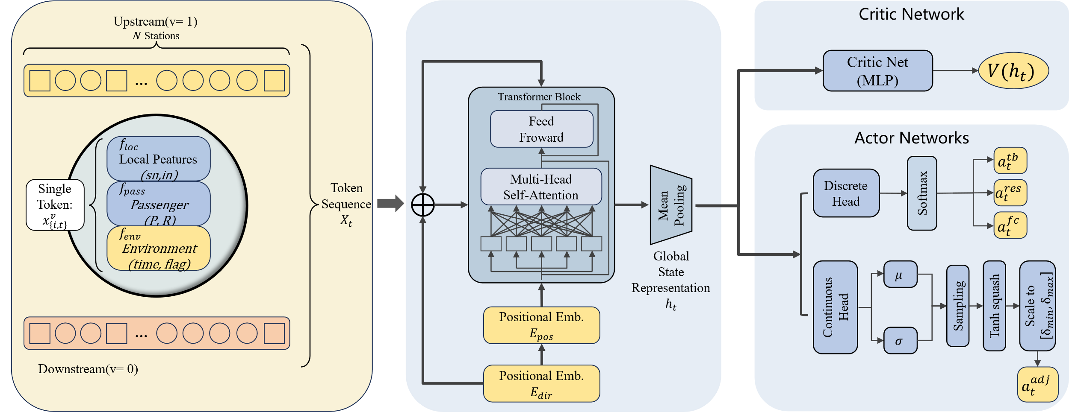

4.3.1 基于Transformer的全局状态表征
特征序列的构建与向量化集成是处理高维状态并捕捉网络拓扑依赖的基础。为了有效处理3.3.2节定义的高维状态空间$s_{t}$，我们不再使用缺乏结构感知的扁平化全连接编码，而是采用Transformer架构对网络状态进行序列建模。我们将全线$N$个车站的上下行状态重构为长度$L=2N$的方向-站点令牌序列$X_{t}$。序列中的每一个令牌$x_{i,t}^{v}$均由三类局部特征拼接而成，即$x_{i,t}^{v}=\text{Concat}\left(f_{loc},f_{pass},f_{env}\right)∈R^{d_{in}}$。其中，$f_{loc}$为描述物理拓扑的列车位置特征，如车站占用$sn_{i,v,t}$与区间运行$in_{i,i+1}^{v,t}$；$f_{pass}$为量化疏散紧迫度的客流积压特征，含站台候车$P_{i,t}$与站外滞留$R_{i,t}$；$f_{env}$为隐含恢复概率的全局环境特征，包括故障持续时长$time$与状态标志$flag$。最终形成的输入张量形式如下：
$$X_{t}=x_{1,t}^{up},…,x_{N,t}^{up},x_{1,t}^{down},…,x_{N,t}^{down}∈R^{L×d_{in}}$$
通过注入位置与方向编码，模型能够弥补自注意力机制在物理空间感知上的不足。鉴于城市轨道交通中车站遵循严格的物理拓扑排序，且列车延误演化呈现出明确的从上游波及下游的方向性，单纯的特征序列无法承载这些关键的空间归纳偏置。为此，我们在将原始状态$X_{t}$投影到$d_{model}$维隐层空间后，显式注入了可学习的位置编码。其计算过程融合了站点物理序与运行方向：
$$H_{0}=X_{t}W_{e}+E_{pos}+E_{dir}$$
该设计利用$E_{pos}$编码车站的物理索引$1,…,N$，并利用$E_{dir}$区分上行与下行链路。这一机制为无序的注意力计算引入了严格的空间约束，确保了模型能够正确理解上游与下游的相对拓扑关系，从而有效捕捉延误波及的动态传播特征。
利用多头注意力机制与均值池化操作，模型最终实现了对局部特征的全局聚合与状态压缩。Transformer的编码器层允许智能体在决策时动态分配注意力权重，重点关注网络中对当前时刻影响最大的瓶颈节点，而非平等地处理所有车站。经过多层特征交互后，编码器输出包含丰富上下文信息的隐层序列$H_{t}∈R^{L×d_{model}}$。为了获得用于强化学习决策的全局状态向量$h_{t}$，我们对输出序列执行均值池化操作：
$$h_{t}=\frac{1}{L}\sum_{j=1}^{L}{H_{t,j}}$$
最终得到的全局状态向量$h_{t}∈R^{d_{model}}$将作为状态表征，输入至后续的Actor和Critic网络中。

4.3.2 混合 Actor-Critic 架构设计
混合动作空间的结构化定义是实现多维度协同调度的前提。针对3.3.1节描述的复杂决策需求，传统的单一输出层难以同时处理分布差异巨大的异构动作。为了简化网络输出分支结构，我们将上行与下行发车控制参数$（a_{t}^{up},a_{t}^{down}）$统一封装为连续控制向量$a_{t}^{adj}$。为此，我们将智能体在$t$时刻的决策输出形式化定义为一个结构化元组$a_{t}$。该元组显式包含了三类离散指令：列车折返$a_{t}^{tb}$、取消列车资源重投$a_{t}^{res}$与客流控制$a_{t}^{fc}$；以及一类连续指令：发车间隔调整量$a_{t}^{adj}$。其数学表达如下：
$$a_{t}=\left(a_{t}^{tb},a_{t}^{res},a_{t}^{fc},a_{t}^{adj}\right)$$
采用解耦的混合网络架构能够有效规避异构动作空间带来的训练干扰，并明确联合策略的计算方式。我们设计了一个共享底层特征但独立输出决策的Hybrid Actor-Critic结构。其中，Critic网络接收编码后的状态表征$h_{t}$，输出状态价值估计$V_{ϕ}\left(h_{t}\right)$。策略网络Actor则被解耦为离散与连续两个独立分支。为了解决多维离散动作的联合优化问题，我们采用因子化策略假设，即认为各离散动作子维度在给定状态下是条件独立的。因此，离散分支通过多头Softmax层分别输出各子动作的概率分布，总体联合策略概率即为各分量概率的乘积：
$$π_{θ}\left(a_{t} | h_{t}\right)=π_{θ}^{tb}\left(a_{t}^{tb} | h_{t}\right)⋅π_{θ}^{res}\left(a_{t}^{res} | h_{t}\right)⋅π_{θ}^{fc}\left(a_{t}^{fc} | h_{t}\right)⋅π_{θ}^{adj}\left(a_{t}^{adj} | h_{t}\right)$$
引入压缩高斯分布机制以确保连续控制指令严格满足物理边界约束。对于涉及行车安全的连续发车间隔调整量$a_{t}^{adj}$，直接采用高斯分布采样会导致输出值超出物理允许范围$\left[Δ_{min},Δ_{max}\right]$。为此，我们采用Squashed Gaussian策略，首先由连续Actor分支输出均值$μ$和标准差$σ$并采样中间变量$u_{t}$，随后通过双曲正切函数Tanh将其映射至有界区间。计算公式如下：
$$u_{t}∼N\left(μ\left(h_{t}\right),σ\left(h_{t}\right)\right), a_{t}^{adj}=Δ_{min}+\frac{Δ_{max}−Δ_{min}}{2}\left(\tanh\left(u_{t}\right)+1\right)$$
这一机制既保证了动作采样的随机性以维持探索能力，又强制所有生成的连续动作严格落在物理可行域内，避免了无效或危险的调度指令。

4.3.3 训练机制：近端策略优化
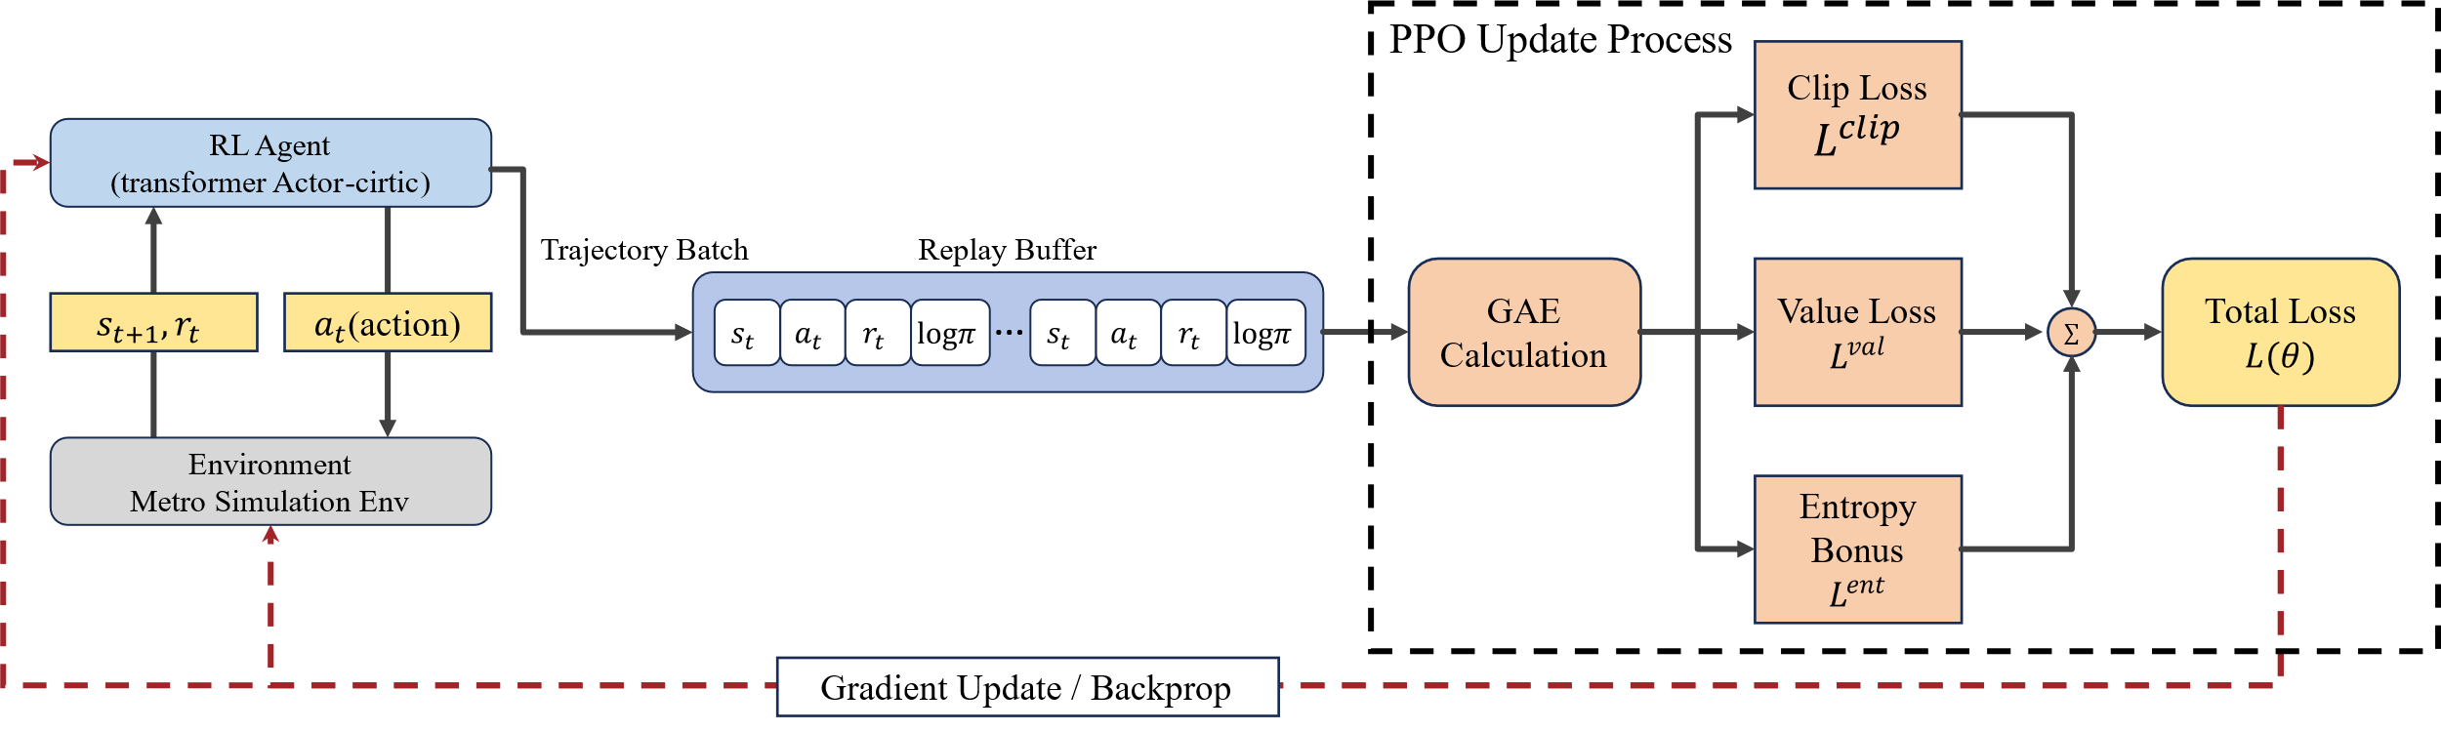
优势函数的准确估计与标准化是保障策略迭代稳定性的基础。为了在复杂的列车调度环境中有效平衡偏差与方差，我们采用广义优势估计GAE来计算优势函数${\hat{A}}_{t}$。基于Critic网络对全局状态特征$h_{t}$的价值评估$V_{ϕ}\left(h_{t}\right)$，我们首先定义时序差分误差$δ_{t}$，进而递归计算优势值。为了进一步提升训练稳定性，我们在每个Mini-batch内部对优势值执行标准化处理Zero-mean Unit-variance。计算逻辑如下：
$$δ_{t}=r_{t}+γV_{ϕ}\left(h_{t+1}\right)−V_{ϕ}\left(h_{t}\right)$$
$${\hat{A}}_{t}=\sum_{l=0}^{T−t−1}{{\left(γλ\right)}^{l}}δ_{t+l}$$
其中$γ$为折扣因子，$λ$为GAE平滑参数，$T$为采样轨迹长度。
针对混合动作空间的联合策略概率计算是PPO目标函数构建的核心。鉴于4.2.2节中定义的动作$a_{t}$包含多个独立的离散与连续分量，我们基于因子化假设构建联合策略。策略更新的比率$r_{t}\left(θ\right)$取决于新旧策略下所有动作分量的联合对数似然之和。具体而言，联合对数概率$\log{π_{θ}}\left(a_{t} | h_{t}\right)$定义为各分量对数概率的累加，由此导出的重要性采样比率如下所示：
$$\log{π_{θ}}\left(a_{t} | h_{t}\right)=\log{π_{θ}^{tb}}+\log{π_{θ}^{res}}+\log{π_{θ}^{fc}}+\log{π_{θ}^{adj}}$$
$$r_{t}\left(θ\right)=\exp\left(\log{π_{θ}}\left(a_{t} | h_{t}\right)−\log{π_{θ_{old}}}\left(a_{t} | h_{t}\right)\right)$$
多目标损失函数的构建旨在协同优化策略性能、价值评估准确性与探索能力。最终的优化目标由三部分构成：基于裁剪机制的策略目标$L^{clip}$用于限制更新步长，均方误差形式的价值损失$L^{val}$用于指导Critic网络收敛，以及熵正则项$L^{ent}$用于防止过早收敛并鼓励探索。总损失函数$L\left(θ\right)$形式化表达为：
$$L\left(θ\right)=E_{t}\left[−L^{clip}\left(θ\right)+c_{v}L^{val}\left(ϕ\right)−c_{e}L^{ent}\left(θ\right)\right]$$
$$L^{clip}\left(θ\right)=\min\left(r_{t}\left(θ\right){\hat{A}}_{t},clip\left(r_{t}\left(θ\right),1−ϵ,1+ϵ\right){\hat{A}}_{t}\right)$$
其中$c_{v}$和$c_{e}$分别为价值损失系数与熵正则系数。特别地，对于混合动作空间，总熵值$L^{ent}$计算为所有离散分支熵与连续分支微分熵的加权和。通过联合优化上述目标，智能体能够学习到既满足时刻表调整精度，又能灵活应对突发中断的协同控制策略。

4.4动态Clipper模块：可行性修复与安全屏蔽

4.4.1模块角色与接口定义
建立宏观决策与微观控制之间的语义映射是确保调度指令可执行性的关键前提。尽管DRL智能体能够优化宏观行车策略，神经网络输出的随机性动作难以直接满足城市轨道交通毫秒级的物理硬约束。因此，本节设计了动态Clipper模块作为连接上层决策与下层物理环境的可行性修复模块。为了消除第3章定义的异构动作空间与线性规划(LP)输入参数之间的接口不一致，我们需要执行严格的接口解析。
首先，针对包含折返$a_{t}^{tb}$与资源重投$a_{t}^{res}$的离散动作分量，Clipper基于其指令逻辑确定当前决策步的有效列车集合$K_{activℯ}$；对于被指令“取消”或“折返”的列车，其在原运行方向后续站点的时刻表变量将从优化模型中剔除，从而在数学上通过变量筛选实现了对列车运行交路的动态重构。针对连续发车控制动作的双模态映射机制进一步确保了调度指令在物理层的精确落地。
对于连续发车间隔调整量$a_{t}^{adj}$，Clipper依据其符号属性将其转化为规划时域内首发列车的参考车头时距${\hat{h}}_{i,k}$。具体而言，该调整量被应用为当前时刻发车队列的统一偏置：当$a_{t}^{adj}<0$时，系统识别为扣车模式，此时将参考间隔设定为极大值或禁用发车约束，迫使模型在松弛允许范围内尽可能推迟发车以截断上游客流；当$a_{t}^{adj}≥0$时，系统进入调节模式，将参考间隔设定为${\hat{h}}_{i,k}=H_{base}+a_{t}^{adj}$。这一映射逻辑确保了单一维度的标量动作能够被正确广播至LP模型中的发车约束边界，实现了对发车频率的精准调控。

4.4.2线性规划模型构建
基于线性规划(LP)的模型构建旨在满足实时调度场景下对毫秒级计算时效性的严苛要求。Clipper被形式化为一个以最小化指令偏差为目标的优化问题，其决策变量包括列车$k$在车站$i$的实际离站时刻$d_{i,k}$与到站时刻$a_{i,k}$，以及用于线性化目标的辅助变量$z_{i,k}$。此外，为了增强模型在极端拥堵场景下的鲁棒性，我们引入了非负松弛变量$ξ_{i,k}$，用于量化在不可避免情况下对非关键服务约束的偏离程度。目标函数$Z$旨在最小化实际执行的行车间隔与参考间隔${\hat{h}}_{i,k}$之间的偏差，并引入大系数$M$对松弛变量施加重惩罚，从而贯彻“最小干预原则”，即仅在物理不可行时才对计划进行微调：
$$minZ=\sum_{k∈K_{activℯ}}{\sum_{i}{\left(z_{i,k}+M⋅ξ_{i,k}\right)}}$$
为了确保输出时刻表满足安全约束与物理一致性，模型对约束条件进行了严格的层级划分。
首先，线性化约束与物理安全硬约束构成了模型不可逾越的可行域底线。为了处理目标函数中的绝对值项，我们引入线性不等式组$\left(d_{i,k}−d_{i,k−1}\right)−{\hat{h}}_{i,k}≤z_{i,k}$及其对称形式$−\left(\left(d_{i,k}−d_{i,k−1}\right)−{\hat{h}}_{i,k}\right)≤z_{i,k}$。更为关键的是，涉及行车安全的物理限制被定义为硬约束：区间运行时间与停站作业时间必须严格满足物理下界，即$a_{i+1,k}−d_{i,k}≥T_{i,i+1}^{run}$与$d_{i,k}−a_{i,k}≥T_{dwell}^{min}$，这确保了列车运行轨迹不会违背基本的动力学原理；同时，为了防止列车追尾与冲突，模型强制执行信号系统的追踪间隔约束$a_{i,k}−a_{i,k−1}≥T_{arr}^{safe}$以及车站进路占用约束，即$a_{i,k}−d_{i,k−1}≥T_{track}^{safe}$，确保前车驶离并清空进路后后车方可进站。
其次，采用非对称松弛策略的运营服务约束在保障准点率的同时提供了必要的调度弹性。针对列车对计划时刻表的依从性，模型并未采用简单的等式约束，而是设计了非对称的边界条件：一方面，设立硬约束$d_{i,k}≥d_{i,k}^{schedule}$，严格禁止列车早于时刻表发车，以防止乘客漏乘；另一方面，设立包含松弛变量的软约束$d_{i,k}≤d_{i,k}^{schedule}+ξ_{i,k}$，允许在运力不足或线路拥堵时产生适度延误。通过在目标函数中极小化$ξ_{i,k}$，模型驱动列车尽可能按图行车，仅在物理硬约束限制下才被动产生延误。这种设计降低了因随机动作导致解空间为空的风险，确保输出的时刻表在严格遵守安全底线的前提下，尽可能保持RL智能体的调度意图。

4.5 基于滚动时域的在线决策框架 (Rolling Horizon Implementation)

4.5.1 双层滚动机制与投影算子定义
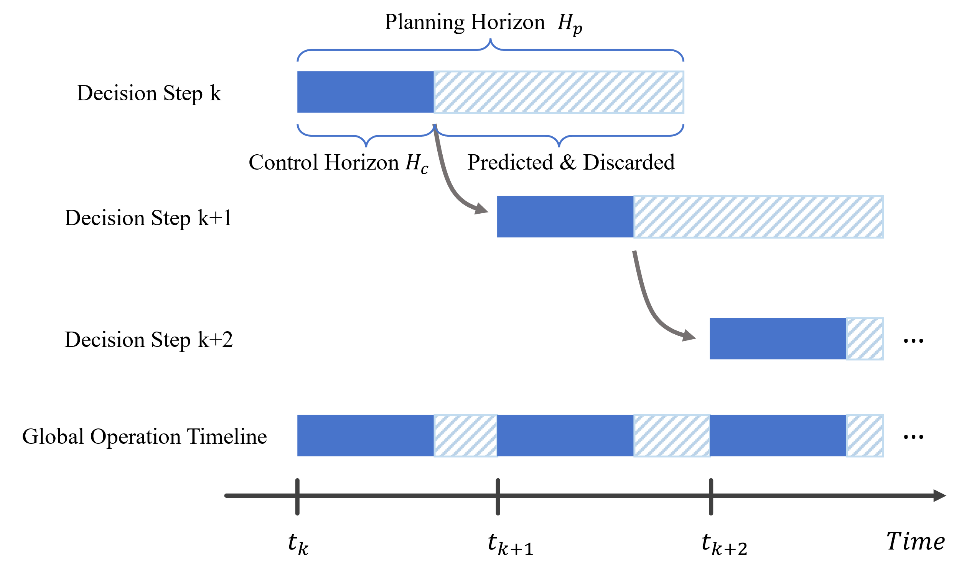
为了平衡计算效率与全局优化能力，本文在Clipper模块中引入了双层滚动时域机制。定义规划视界$H_{p}$为单次优化求解的时间跨度，控制视界$H_{c}$。为实际执行指令的时间跨度。设$Δt$为系统基础仿真步长，两者满足如下数量关系：
$$H_{p}=m⋅Δt, H_{c}=n⋅Δt, \text{s.t. }n≤m$$
在此框架下，Clipper模块严格遵循“控制层与规划层解耦”的原则。需要强调的是，Clipper的作用是对策略输出进行可行性修复与安全屏蔽，并不追求原问题的全局最优调度。在任意决策时刻$t$，系统构建一个基于$\left[t,t+H_{p}\right]$区间的局部优化问题。其目标是在4.3节定义的硬约束集合$C$内，寻找一个在几何空间上与RL输出的参考间隔$\hat{h}$距离最近的可行解$S^{∗}$。优化模型形式化为：
$$S^{∗}=\arg{\min_{S∈C}\left(\sum_{k,i}{|}|{\hat{h}}_{i,k}−(d_{i,k}−d_{i,k−1})||_{1}+M⋅||ξ_{i,k}||_{1}\right)}$$
该设计确保了RL智能体的高层策略意图（如主动扣车或压缩间隔）被执行，同时惩罚项$M⋅ξ$确保了除不可抗力导致的物理冲突外，列车严格遵循计划时刻表运行。

4.5.2 算法执行流程
在线调度过程遵循“优化—提取—滚动”的递归循环逻辑。每个时间窗口的具体执行步骤如下：
Step 1: 状态获取与参考生成
在当前时刻t，系统获取实时离散化状态$s_{t}$，包括列车精确位置与站台滞留客流。RL智能体基于此状态输出原始动作向量$a_{t}$，经由接口适配器映射为参考车头时距集合$\hat{h}$以及有效列车集合$K_{activℯ}$。
Step 2: 局部可行性投影
基于当前状态快照，Clipper模块在预测视界$\left[t,t+H_{p}\right]$内求解线性规划模型。此步骤将可能不可行的参考参数投影到由物理安全与信号闭塞约束构成的有效解空间中，生成局部最优时刻表$S^{∗}$。
Step 3: 指令提取与下发
为了降低远期不确定性的影响，系统采用后退时域策略。仅提取$S^{∗}$中位于当前控制视界$\left[t,t+H_{c}\right]$内的行车指令下发给信号系统执行，而忽略$t+H_{c}$之后的预测轨迹，仅将其作为终端边界条件以维持解的连续性。
Step 4: 滚动更新与边界耦合
完成当前周期的指令执行后，优化窗口向前推进$H_{c}$步长。为了保证跨窗口指令的一致性，系统执行前缀冻结操作：将刚刚已执行的控制区间$\left[t−H_{c},t\right]$内的列车轨迹作为固定边界条件写入下一轮优化模型，同时将最新的系统状态作为初始条件继承。这种“状态传递与前缀固定”机制严格保证了滚动过程中的物理连续性，防止历史指令被推翻。
Step 5: 连续恢复
与传统方法在故障清除后立即切换回静态时刻表不同，本框架在恢复阶段保持RL智能体的持续接管。即使故障标志位恢复正常（Flag=0），智能体仍能感知线路上的残留延误与积压客流，并动态生成加速赶点或调节策略以消除累积扰动。Clipper继续执行滚动投影，直至系统状态自然收敛至计划时刻表，从而实现从故障应急态到常态运营的平滑过渡。
Algorithm 1 Rolling Horizon Dispatching with Clipper Projection
Input:
Initial state
planning horizon$Hp$Control horizon$H_{c}$(where$H_{c}≤H_{p}$)
Reference timetable parameters
Output:
Realized timetable $S_{real}$
1: Initialize:$t←0$,$S_{real} ← ∅,P_{bound}←∅$(Boundary conditions for frozen trajectory)
2: while System not recovered OR Delays exist do
3: $s_{t}←Observe system state−\left(Section4.2.1\right)$
4: $a_{t}←π_{θ}\left(s_{t}\right) where a_{t}=\left(a_{t}^{tb},a_{t}^{res},a_{t}^{fc},a_{t}^{adj}\right)−\left(Section4.3.2\right)$
5: $u_{i,t}^{fc}←a_{t}^{fc},∀i∈N−\left(Flow control mapping,Section4.2.2\right)$
6: ${\hat{H}}_{ref}←Decode Headway from a_{t}^{adj}−\left(Section4.4.1\right)$
7: $S^{∗}←Solve Clipper LP using\left({\hat{H}}_{ref},P_{bound}\right)−\left(Section4.4.2\right)$
8: $S_{exec}←Extract feasible schedule from S^{∗} for window\left[t,t+H_{c}\right]$
9: $S_{real}←S_{real}∪S_{exec}$
10: $Update P_{bound} and Simulate state to t+H_{c}−\left(Dynamics,Section3.3\right)$
11: $t←t+H_{c}$
12:return $S_{real}$

